**Автор:** Елена Ковычка

helenkovychka@mail.ru

**ТЗ:**

Напишите текст для статичной главной страницы сайта  [**http://www.labirint.ru**](http://www.labirint.ru/?p=19969)

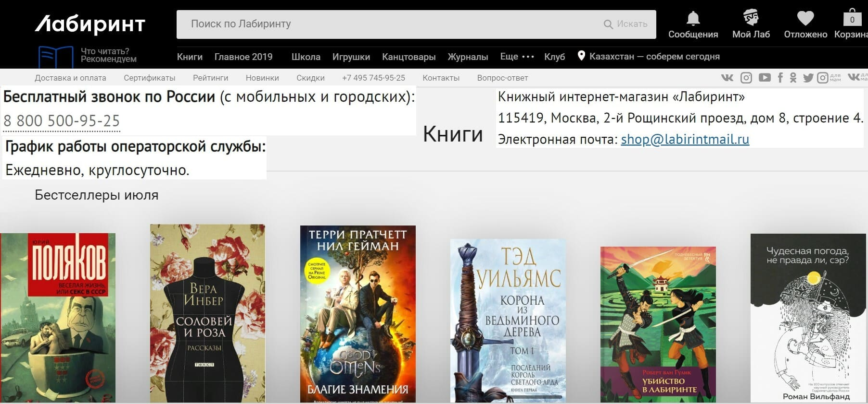

**Сайт «Лабиринт»: всегда есть выход!**

Ищете редкую книгу, но нигде не можете её найти? Вы попали по адресу! Сайт **«Лабиринт»** - один из самых крупных интернет-магазинов по продаже литературы, который выгодно выделяется среди конкурентов.

Здесь **вы найдёте** произведения любого жанра, книги для взрослых и детей, обучающую литературу и для души. В ассортименте магазина имеются также:

* канцелярия;
* игрушки, игры;
* товары для дома;
* сувениры;
* мультимедийные товары.

**Чем мы занимаемся?**

Вся наша деятельность пропитана любовью к книгам и к вам, уважаемые читатели! Мы стараемся удовлетворить самые изысканные запросы читателей, чтобы каждый:

* остался доволен приобретённой литературой;
* получил подробные сведения об интересующем издании и узнал о новинках;
* испытывал удовольствие от пребывания на сайте и не жалел о потраченном времени.

**Мы стремимся** привить любовь к литературе юному поколению, поэтому регулярно проводим на сайте:

* онлайн-викторины;
* конкурсы;
* розыгрыши призов.

Для наших юных читателей, делающих первые шаги в написании собственных произведений, выступают знаменитые авторы, которые дают профессиональные советы.

На нашем сайте **вы сможете**:

* узнать отзывы читателей и рецензии экспертов на любое издание, имеющееся в продаже, получить информацию о новом поступлении и отложить заинтересовавший экземпляр;
* оставить отзыв о прочитанной книге. О том, как это сделать, вы найдёте подробную инструкцию в специальном разделе сайта. Отзыв будет полезен для будущих покупателей, а вы станете участником бонусной программы и получите на личный счёт вознаграждение до 30 руб. в зависимости от содержательности и полезности отзыва;
* участвовать в благотворительной деятельности, оформив соответствующий заказ;
* иметь пассивный заработок, участвуя в партнёрской программе.

«Лабиринт» - один из самых популярных ресурсов, выделяющийся не только разнообразием товаров, которых в перечне более 170 000, но и гибкими ценами, регулярными акционными скидками и удобным функционалом. Наш товар доставляется в любую точку мира почтовой службой, курьерской доставкой или путём самовывоза.

Чтобы начать пользоваться нашими услугами, необходимо зарегистрироваться на сайте и уже на этом этапе вы получите приятный сюрприз – скидку в размере 50 рублей на первую покупку. Понравившийся товар отправляете в корзину, оформляете заказ и оплачиваете удобным способом. Действуйте и уже в ближайшем будущем вы сможете наслаждаться новым литературным приобретением!